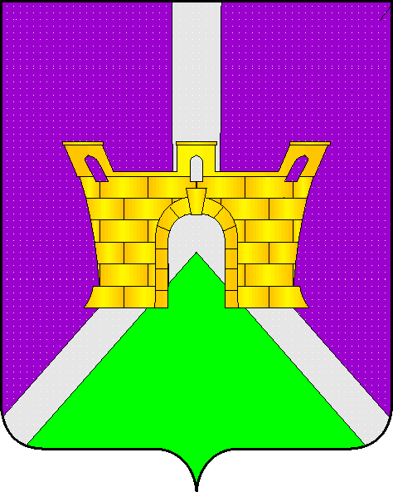

АДМИНИСТРАЦИЯ СУВОРОВСКОГО СЕЛЬСКОГО
ПОСЕЛЕНИЯ УСТЬ-ЛАБИНСКОГО РАЙОНА
П О С Т А Н О В Л Е Н И Е

от ________________ 20___ г. № ___

село Суворовское
Об утверждении требований к закупаемым администрацией Суворовского сельского поселения Усть-Лабинского района, подведомственными ей казенными учреждениями отдельным видам товаров, работ, услуг

В соответствии с частью 5 статьи 19 Федерального закона от 05.04.2013 N 44-ФЗ "О контрактной системе в сфере закупок товаров, работ, услуг для обеспечения государственных и муниципальных нужд" п о с т а н о в л я ю:
1. Утвердить требования к закупаемым администрацией Суворовского сельского поселения Усть-Лабинского района и подведомственными ей казенными учреждениями отдельным видам товаров, работ, услуг согласно приложению к настоящему постановлению.
2. Общему отделу администрации Суворовского сельского поселения Усть-Лабинского района (Хожаинова) разместить настоящее постановление на официальном сайте Суворовского сельского поселения Усть-Лабинского района в сети «Интернет».
3. Постановление вступает в силу со дня его подписания.

Глава Суворовского сельского поселения
Усть-Лабинского района И.Ю. Шагундоков

ЛИСТ СОГЛАСОВАНИЯ

проекта постановления администрации
Суворовского сельского поселения Усть-Лабинского района
от 28.09.2023 года №73
«Об утверждении требований к закупаемым администрацией Суворовского сельского поселения Усть-Лабинского района, подведомственными ей казенными учреждениями отдельным видам товаров, работ, услуг»

Проект согласован:

Начальник финансового отдела администрации Суворовского сельского поселения  Усть-Лабинского района |  | В.А. Сорокина  28.09.2023г.

Проект подготовлен:

Специалист 2 категории администрации  Суворовского сельского поселения  Усть-Лабинского района |  | Н.В. Хожаинова  28.09.2023г.

ЗАЯВКА
К РАСПОРЯЖЕНИЮ

Наименование вопроса: «Об утверждении требований к закупаемым администрацией Суворовского сельского поселения Усть-Лабинского района, подведомственными ей казенными учреждениями отдельным видам товаров, работ, услуг»

Постановление разослать:

1. В дело – 1 экз.;
2. В общий отдел-1 экз.;

Специалист 2 категории администрации  Суворовского сельского поселения  Усть-Лабинского района |  | Н.В. Хожаинова  28.09.2023 год

Приложение
к постановлению Суворовского сельского поселения
Усть-Лабинского района
от 28 сентября 2023 года №73

Ведомственный перечень
отдельных видов товаров, работ, услуг, их потребительские
свойства (в том числе качество) и иные характеристики
(в том числе предельные цены товаров, работ, услуг) к ним

№ п/п | Код по ОКПД | Наименование отдельного вида товаров, работ, услуг | Единица измерения |  |  |  | Требования к потребительским свойствам (в том числе качеству) и иным характеристикам, утвержденные администрацией города Орска |  | Требования к потребительским свойствам (в том числе качеству) и иным характеристикам, утвержденные муниципальными органами города Орска
 |  |  | Код по ОКЕИ | Наим-е |  |  | Характеристика | Значение характеристики | Характеристика | Значение харак-ки | Обоснование отклонения значения характеристики от утвержденной администрацией города Орска | Функциональное назначение <*>
Отдельные виды товаров, работ, услуг, включенные в перечень отдельных видов товаров, работ, услуг, предусмотренный таблицей 1 к Правилам определения требований, утвержденным постановлением администрации города Орска от 29.12.2015г. №_7767-п.
1. | 30.02.12 | Машины вычислительные электронные цифровые портативные массой не более 10 кг для автоматической обработки данных ("лэптопы", "ноутбуки", "сабноутбуки").  Пояснения по требуемой продукции: ноутбуки, планшетные компьютеры | 796 |  | штука |  | экрана, вес, тип процессора, частота процессора, размер оперативной памяти, объем накопителя, тип жесткого диска, оптический привод, наличие модулей Wi-Fi, Bluetooth, поддержки 3G (UMTS), тип видеоадаптера, время работы, операционная система, предустановленное программное обеспечение, предельная цена
2. | 30.02.15 | Машины вычислительные электронные цифровые прочие, содержащие или не содержащие в одном корпусе одно или два из следующих устройств для автоматической обработки данных: запоминающие устройства, устройства ввода, устройства вывода. Пояснения по требуемой продукции: компьютеры персональные настольные, рабочие станции вывода | 796 |  | штука |  | тип (моноблок/ системный блок и монитор), размер экрана/ монитора, тип процессора, частота процессора, размер оперативной памяти, объем накопителя, тип жесткого диска, оптический привод, тип видеоадаптера, операционная система, предустановленное программное обеспечение, предельная цена
3. | 30.02.16 | Устройства ввода/вывода данных, содержащие или не содержащие в одном корпусе запоминающие устройства.  Пояснения по требуемой продукции: принтеры, сканеры, многофункциональные устройства | 796 |  | штука |  | метод печати (струйный/ лазерный - для принтера/ многофункционального устройства), разрешение сканирования (для сканера/ многофункционального устройства), цветность (цветной/ черно-белый), максимальный формат, скорость печати/ сканирования, наличие дополнительных модулей и интерфейсов (сетевой интерфейс, устройства чтения карт памяти и т.д.)
4. | 32.20.11 | Аппаратура передающая для радиосвязи, радиовещания и телевидения. Пояснения по требуемой продукции: телефоны мобильные | 796 |  | штука |  | тип устройства (телефон/ смартфон), поддерживаемые стандарты, операционная система, время работы, метод управления (сенсорный/кнопочный), количество SIM-карт, наличие модулей и  интерфейсов (Wi-Fi,  Bluetooth, USB, GPS), стоимость годового владения оборудованием (включая договоры технической поддержки, обслуживания, сервисные договоры) из расчета на одного  абонента (одну единицу трафика) в течение всего срока службы, предельная цена
5. | 34.10.22 | Автомобили легковые | 251 |  | лошадиная сила |  | мощность двигателя, комплектация,
 |  |  | 383 |  | рубль |  | предельная цена
6. | 34.10.30 | Средства автотранспортные для перевозки 10 человек и более | 251 |  | лошадиная сила |  | мощность двигателя, комплектация
7. | 34.10.41 | Средства  автотранспортные  грузовые | 251 |  | лошадиная сила |  | мощность двигателя, комплектация
8. | 36.11.11 | Мебель для сидения с металлическим каркасом | 796 |  | штука |  | материал (металл), обивочные материалы
9. | 36.11.12 | Мебель для сидения с деревянным каркасом | 796 |  | штука |  | материал (вид древесины)
10. | 36.12.11 | Мебель металлическая для офисов, административных помещений, учебных заведений, учреждений культуры и т.п. | 796 |  | штука |  | материал (металл)
11. | 36.12.12 | Мебель деревянная для офисов, административных помещений, учебных заведений, учреждений культуры и т.п. | 796 |  | штука |  | материал (вид древесины)
1. |  |  |  |  |  |  | x | x |  |  | x | x
2. |  |  |  |  |  |  | х | х |  |  | х | х

